常州市第一中学2020-2021学年第一学期期末考试
高一物理试卷
（时间:75分钟页数共4页满分100分）
一、单项选择题（每小题只有一个正确答案，每题4分，共10题，共40分）
1. 如图甲所示，修正带是通过两个齿轮的相互咬合进行工作的，其原理可简化为图乙所示。a、c两点在大齿轮上，b、d两点在小齿轮上。a、b是两个齿轮边缘上的两点，c、d是两齿轮半径中点处的两点。则下列说法正确的是（ ）
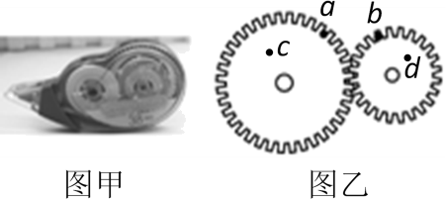
A. a、b两点的周期相等
B. a、c两点线速度大小相等
C. a点的向心加速度小于b点的向心加速度
D. c点的角速度大于d点的角速度
【答案】C
2. 甲、乙两船在同一河流中同时开始渡河，河水流速为，两船在静水中的速率均为，甲、乙两船船头均与河岸成角，如图所示，已知甲船恰好能垂直到达河正对岸的A点，乙船到达河对岸的B点，A、B之间的距离为L。则下列判断不正确的是（ ）
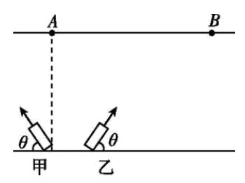
A. 甲、乙两船同时到达对岸
B. 若仅是河水流速增大，则两船的渡河时间都不变
C. 不论河水流速如何改变，只要适当改变角，甲船总能到达正对岸的A点
D. 若仅是河水流速增大，则两船到达对岸时，两船之间的距离仍然为L
【答案】C
3. 如图所示，将一小球以10m/s的初速度在某高台边沿竖直上抛，不计空气阻力，取抛出点为坐标原点，向上为坐标轴正方向，g取10m/s²。则3s内小球运动的（ ）
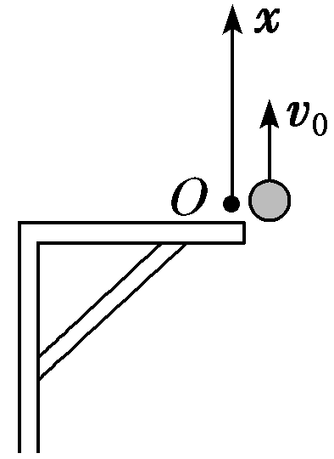
A. 路程为25m B. 位移为15m
C. 速度改变量为30m/s D. 平均速度为5m/s
【答案】A
4. 甲、乙两辆汽车沿同一方向做直线运动，两车在某一时刻刚好经过同一位置，此时甲的速度为5m/s，乙的速度为10m/s，甲车的加速度大小恒为1.2m/s²以此时作为计时起点，它们的速度随时间变化的关系如图所示，根据以上条件可知（ ）
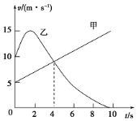
A. 乙车做加速度先增大后减小变加速运动
B. 在前4s的时间内，甲车运动位移为29.6 m
C. 在时，甲车追上乙车
D. 在时，乙车又回到起始位置
【答案】B
5. 如图所示，两个小球a、b质量均为m，用细线相连并悬挂于点。现用一轻质弹簧给小球a施加一个拉力F，使整个装置处于静止状态，且Oa与竖直方向的夹角为θ=45°，已知弹簧的劲度系数为k，则弹簧形变量不可能为（ ）
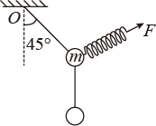
A. B. C. D.
【答案】B
6. 固定在竖直平面内的光滑圆弧轨道ABCD，其A点与圆心等高，D点为轨道的最高点，DB为竖直线，AC为水平线，AE为水平面，如图所示．今使小球自A点正上方某处由静止释放，且从A点进入圆弧轨道运动，只要适当调节释放点的高度，总能使球通过最高点D，则小球通过D点后( )
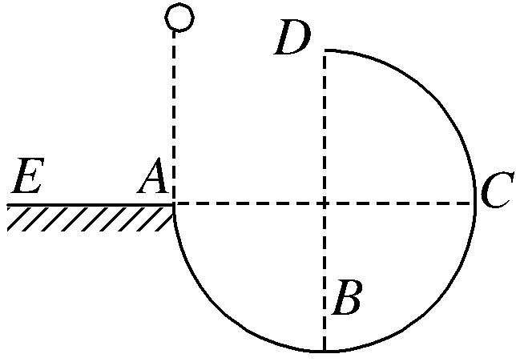
A. 一定会落到水平面AE上
B. 一定会再次落到圆弧轨道上
C. 可能会再次落到圆弧轨道上
D. 不能确定
【答案】A
7. 如图所示，一条不可伸长的细绳跨过一个小定滑轮，将A、B两物体连在一起，B以速度v₀向左匀速运动，当细线与水平方向成θ角时(0<θ<90°)物体的速度和绳的拉力与A物体重力之间的关系为（ ）
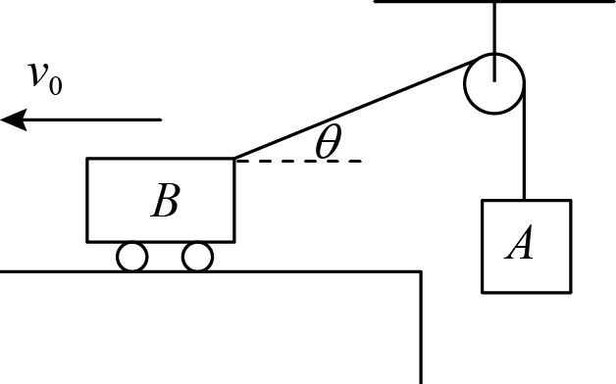
A. A物体的速度为，绳的拉力大于A物体重力
B. A物体的速度为，绳的拉力等于A物体重力
C. A物体的速度为，绳的拉力大于A物体重力
D. A物体的速度为，绳的拉力等于A物体重力
【答案】A
8. 中欧班列在欧亚大陆开辟了“生命之路”，为国际抗疫贡献了中国力量。某运送防疫物资的班列由40节质量相等的车厢组成，在车头牵引下，列车沿平直轨道匀加速行驶时，第2节对第3节车厢的牵引力为F。若每节车厢所受摩擦力、空气阻力均相等，则倒数第3节对倒数第2节车厢的牵引力为（ ）
A. F B. C. D.
【答案】C
9. 如图甲所示，物块A与木板B叠放在粗糙水平面上，其中A的质量为m，B的质量为2m，且B足够长，A与B、B与地面间的动摩擦因数均为μ。对木板B施加一水平变力F，F随t变化的关系如图乙所示，A与B、B与地面间的最大静摩擦力等于滑动摩擦力。下列说法正确的是（ ）
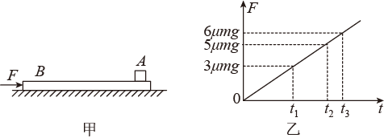
A. 在0～t₁时间内，A、B间的摩擦力为μmg
B. 在t₁～t₂时间内，A受到的摩擦力方向水平向左
C. 在t₂时刻，A、B间的摩擦力大小为0.5μmg
D. 在t₃时刻以后，A、B间的摩擦力大小为μmg
【答案】D
10. 如图所示，一小球从一半圆轨道左端A点正上方某处开始做平抛运动(小球可视为质点)，飞行过程中恰好与半圆轨道相切于B点．O为半圆轨道圆心，半圆轨道半径为R，OB与水平方向夹角为60°，重力加速度为g，则小球抛出时的初速度为( )
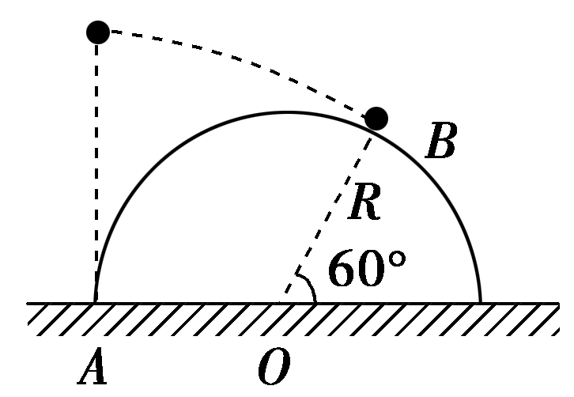
A. B.
C. D.
【答案】B
二、实验填空题（每空2分，共9空，总计18分）
11. 用图甲所示装置探究物体加速度与力的关系，实验时保持小车（含车中重物）的质量M不变，将细线下端悬挂钩码的总重力作为小车受到的合力F，用打点计时器打出的纸带计算出小车运动的加速度a。
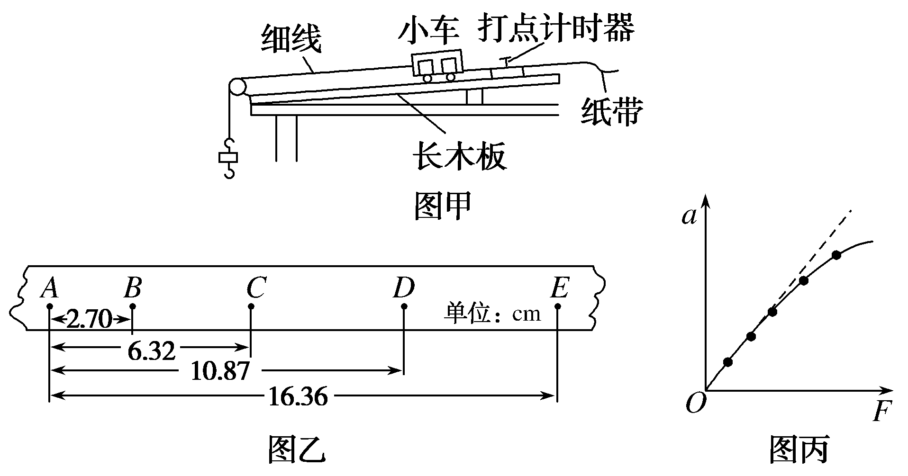
(1)关于实验操作，下列说法正确的是________。
A．实验前应调节滑轮高度，使滑轮和小车间的细线与木板平行
B．平衡摩擦力时，在细线下端悬挂钩码，使小车在细线的拉力作用下能匀速下滑
C．每次改变小车所受的拉力后都要重新平衡摩擦力
D．实验时应先释放小车，后接通打点计时器电源
(2)图乙为实验中打出纸带的一部分，从比较清晰的点迹起，在纸带上标出连续的5个计数点A、B、C、D、E，相邻两个计数点之间都有4个点迹未标出，测出各计数点到A点的距离。已知所用电源的频率为50 Hz，打B点时小车的速度v_{B}＝_____m/s，小车的加速度a＝_____m/s^{2.}（结果均保留两位有效数字）。
(3)改变细线下端钩码的个数，得到a -F图象如图丙所示，造成图线上端弯曲的原因可能是________。
【答案】 (1). A (2). 0.32 (3). 0.93 (4). 随所挂钩码质量m的增大，不能满足M≫m
12. 小明用如图甲所示的装置“研究平抛运动及其特点”，他的实验操作是：在小球A、B处于同一高度时，用小锤轻击弹性金属片使A球水平飞出，同时B球被松开。
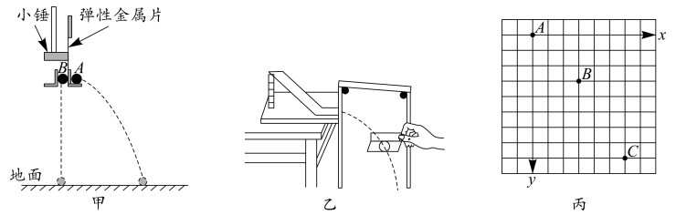
(1)他观察到现象是：小球A、B_______（填“同时”或“先后”）落地；
(2)让A、B球恢复初始状态，用较大的力敲击弹性金属片，A球在空中运动的时间_______（填“变长”“不变”或“变短”）；
(3)上述现象说明：平抛运动的竖直分运动是_______运动。
(4)然后小明用图乙所示方法记录平抛运动的轨迹，由于没有记录抛出点，如图丙所示，数据处理时选择A点为坐标原点（0，0），结合实验中重锤方向确定坐标系，丙图中小方格的边长均为0.05m，g取10m/s²，则小球运动中水平分速度的大小为_____m/s，小球经过B点时的速度大小为______m/s。
【答案】 (1). 同时 (2). 不变 (3). 自由落体 (4). 1.5m/s (5). 2.5m/s
三、计算题（解答时请写出必要的文字说明、方程式和重要的演算步骤，只写出最后答案不能得分。有数值计算的题，答案中必须明确写出数值和单位。总共3小题共42分）
13. 如图所示，小红在练习“套环”（套环用单匝细金属丝做成）游戏，要将套环“套”上木桩．若小红每次均在O点将“套环”水平抛出，O为“套环”最右端，已知“套环”直径为15cm，抛出点O距地面高度H=1.35m，距木桩水平d=2.0m，木桩高度h=10cm；g取10m/s²，求：
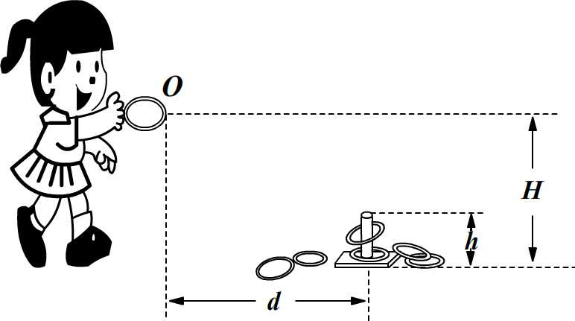
（1）“套环”从抛出到落到木桩最上端经历的时间；
（2）“套环”落到木桩最上端时的竖直速度；
（3）若不计木桩的粗细，为能让“套环”套入木桩，小红抛出“套环”的初速度范围．
【答案】（1）（2）（3）
14. 晓明站在水平地面上，手握不可伸长的轻绳一端，绳的另一端系有质量为m的小球，甩动手腕，使球在竖直平面内做圆周运动，当球某次运动到最低点时，绳突然断掉。球飞离水平距离d后落地，如图所示，已知握绳的手离地面高度为d，手与球之间的绳长为，重力加速度为g，忽略手的运动半径和空气阻力。
(1)求绳断时球的速度大小v₁和球落地时的速度大小v₂
(2)问绳能承受的最大拉力多大？
(3)改变绳长，使球重复上述运动。若绳仍在球运动到最低点时断掉，要使球抛出的水平距离最大，绳长应为多少？最大水平距离为多少？
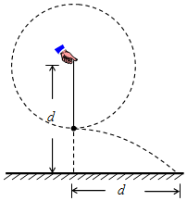

【答案】(1)v₁=，v₂=；(2)T=mg；(3)当l＝时，x有极大值x_{max}＝d
15. 如图所示，在足够高的光滑水平台面上静置一质量为m的长木板A，A右端用轻绳绕过光滑的轻质定滑轮与质量也为m的物体C连接。当C从静止开始下落距离h时，在木板A的最右端轻放一质量为4m的小铁块B（可视为质点），最终B恰好未从木板A上滑落。A、B间的动摩擦因数μ=0.25，且认为最大静摩擦力等于滑动摩擦力，重力加速度为g，求：
(1)铁块B放上前，轻绳中张力大小；
(2)C由静止下落距离h时，A的速度大小v₀；
(3)木板A的长度L。
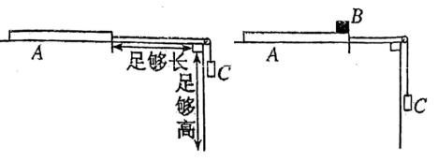
【答案】(1)0.5mg；(2)；(3)2h


本试卷的题干、答案和解析均由组卷网（http://zujuan.xkw.com）专业教师团队编校出品。
登录组卷网可对本试卷进行单题组卷、细目表分析、布置作业、举一反三等操作。

试卷地址：在组卷网浏览本卷

组卷网是学科网旗下的在线题库平台，覆盖小初高全学段全学科、超过900万精品解析试题。
关注组卷网服务号，可使用移动教学助手功能（布置作业、线上考试、加入错题本、错题训练）。


学科网长期征集全国最新统考试卷、名校试卷、原创题，赢取丰厚稿酬，欢迎合作。
钱老师 QQ：537008204 曹老师 QQ：713000635

